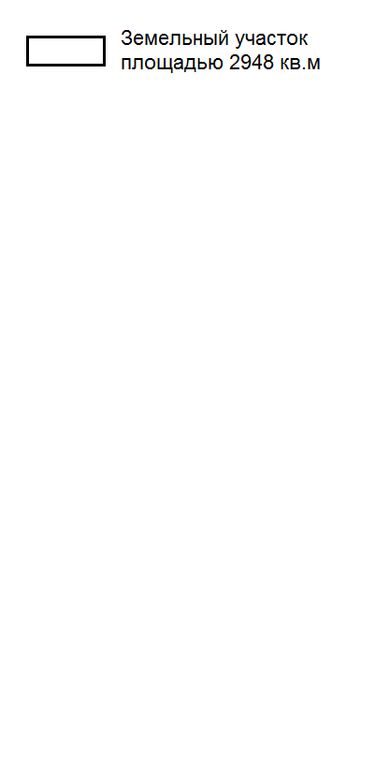

Приложение № 2
к постановлению администрации
городского округа Большой Камень
от ____________ № __________

РАСЧЕТ

платы за публичный сервитут

Расчет размера платы за публичный сервитут

Кадастровый номер земельного участка | Площадь земельного участка  (кв. м) | Кадастровая стоимость земельного участка (руб.) | Годовая плата за публичный сервитут  (руб.) | Годовая плата за публичный сервитут в отношении  46 кв. м (руб.)
1 | 2 | 3 | 4 | 5
25:36:010201:249 | 3442 | 6812340,56 | 681,23 | 9,10

1.1. Плата за публичный сервитут в отношении части земельного участка с кадастровым номером 25:36:010201:249 площадью 46 кв. м. за год составляет: 6812340,56* 0,01% /3442 кв. м. * 46 кв. м = 9,10 руб.
1.2. Плата за публичный сервитут за 10 лет составляет: 9,10 руб. x 10 лет = 91,00 руб.

Кадастровый номер земельного участка | Площадь земельного участка  (кв. м) | Кадастровая стоимость земельного участка (руб.) | Годовая плата за публичный сервитут  (руб.) | Годовая плата за публичный сервитут в отношении  84 кв. м (руб.)
1 | 2 | 3 | 4 | 5
25:36:010201:226 | 1622 | 3210231,37 | 321,02 | 16,63

2.1. Плата за публичный сервитут в отношении части земельного участка с кадастровым номером 25:36:010201:226 площадью 84 кв. м. за год составляет: 3210231,37* 0,01% /1622 кв. м. * 84 кв. м = 16,63 руб.
2.2. Плата за публичный сервитут за 10 лет составляет: 16,63 руб. x 10 лет = 166,30 руб.

Кадастровый номер земельного участка | Площадь земельного участка  (кв. м) | Кадастровая стоимость земельного участка (руб.) | Годовая плата за публичный сервитут  (руб.) | Годовая плата за публичный сервитут в отношении  430 кв. м (руб.)
1 | 2 | 3 | 4 | 5
25:36:010201:258 | 4365 | 8639124,51 | 863,91 | 85,10

3.1. Плата за публичный сервитут в отношении части земельного участка с кадастровым номером 25:36:010201:258 площадью 430 кв. м. за год составляет: 8639124,51* 0,01% /4365 кв. м. * 430 кв. м = 85,10 руб.
3.2. Плата за публичный сервитут за 10 лет составляет: 85,10 руб. x 10 лет = 851,00 руб.

Кадастровый номер земельного участка | Площадь земельного участка  (кв. м) | Кадастровая стоимость земельного участка (руб.) | Годовая плата за публичный сервитут  (руб.) | Годовая плата за публичный сервитут в отношении  71 кв. м (руб.)
1 | 2 | 3 | 4 | 5
25:36:010201:889 | 6590 | 11808573,85 | 1180,86 | 12,72

4.1. Плата за публичный сервитут в отношении части земельного участка с кадастровым номером 25:36:010201:896 площадью 71 кв. м. за год составляет: 11808573,85* 0,01% /6590кв. м. * 71 кв. м = 12,72 руб.
4.2. Плата за публичный сервитут за 10 лет составляет: 12,72 руб. x 10 лет = 127,20 руб.

Кадастровый номер земельного участка | Площадь земельного участка  (кв. м) | Кадастровая стоимость земельного участка (руб.) | Годовая плата за публичный сервитут  (руб.) | Годовая плата за публичный сервитут в отношении  23 кв. м (руб.)
1 | 2 | 3 | 4 | 5
25:36:010201:205 | 2105 | 5645937,34 | 564,59 | 6,17

5.1. Плата за публичный сервитут в отношении части земельного участка с кадастровым номером 25:36:010201:205 площадью 23 кв. м. за год составляет: 5645937,34* 0,01% /2105 кв. м. * 23 кв. м = 6,17 руб.
5.2. Плата за публичный сервитут за 10 лет составляет: 6,17 руб. x 10 лет = 61,70 руб.

Средний уровень кадастровой стоимости земельных участков по городскому округу Большой Камень | Площадь земельного участка  (кв. м) | Годовая плата за публичный сервитут в отношении  519 кв. м (руб.)
1 | 2 | 5
644,02 | 519 | 33,42

6.1. Плата за публичный сервитут в отношении земельного участка, государственная собственность на который не разграничена площадью
519 кв. м. за год составляет: 644,02* 0,01% * 519 = 33,42 руб.
6.2. Плата за публичный сервитут за 10 лет составляет:
33,42 руб. x 10 лет = 334,20 руб.
_____________

